МИНИСТЕРСТВО НАУКИ И ВЫСШЕГО ОБРАЗОВАНИЯ РОССИЙСКОЙ ФЕДЕРАЦИИ

ФГАОУ ВО «СЕВЕРО-КАВКАЗСКИЙ ФЕДЕРАЛЬНЫЙ УНИВЕРСИТЕТ»

Институт цифрового развития

Кафедра инфокоммуникаций.

Дисциплина: Кроссплатформенное программирование

**ОТЧЕТ ПО ЛАБОРАТОРНОЙ РАБОТЕ №1**

Управление таблицами и данными

**Выполнил**: студент 3 курса

09.03.01 «Информатика и вычислительная

техника» группы ИВТ-б-о-19-1

Винников Никита Александрович

**Проверил**:

Воронкин Роман Александрович

Работа защищена с оценкой:

______________________________

Ставрополь, 2021

**Лабораторная работа№1**

**Цель работы:** исследовать базовые возможности системы управления базами данных SQLite.

**Ход работы:**

1. Скачали файл city.csv, и загрузили в него данные:

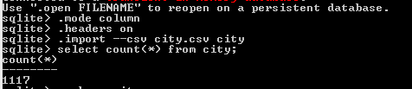

1. Создали таблицу city и загрузили в него все столбцы из файла city.csv

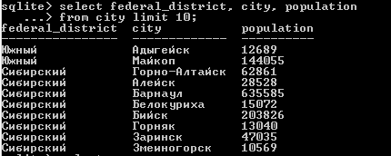

1. Вывели количество городов из каждого федерального округа:

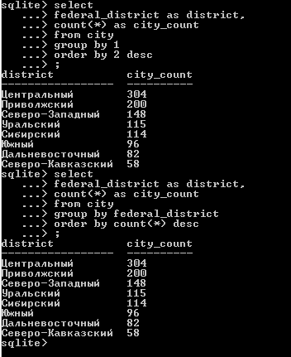

1. Отфильтровали таблицу по запросам:

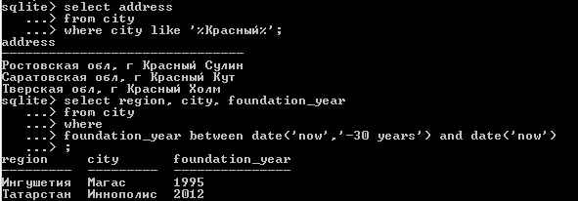

1. Вывели количество городов основанных в каждом веке:

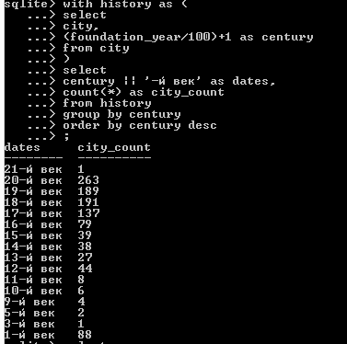

1. Выгружаем данные из таблицы city в таблицу samara:

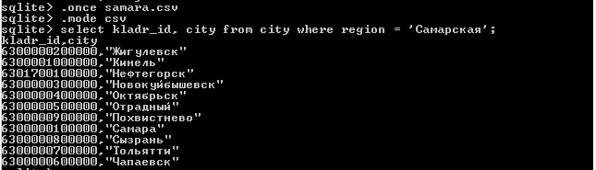

# Выполнение заданий:

1. Создали таблицу с единственным столбцом name:

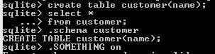

1. Добавили время выполнения запроса каждой команды:

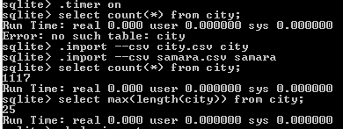

1. Посчитали количество городов для каждого часового пояса в Сибирском и Приволжском федеральных округах:

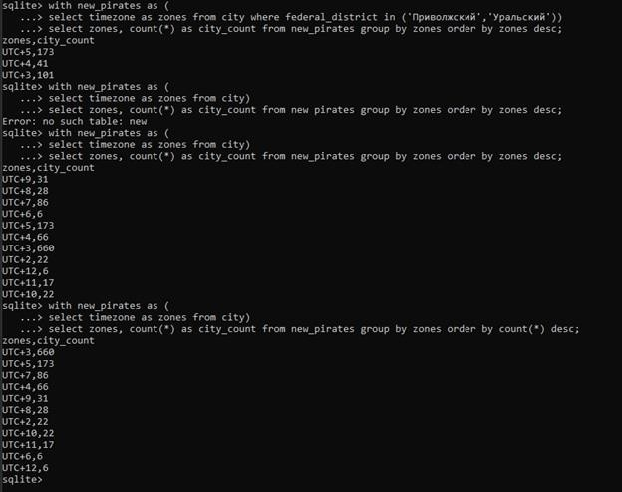

1. Нашли три ближайших к Самаре города:

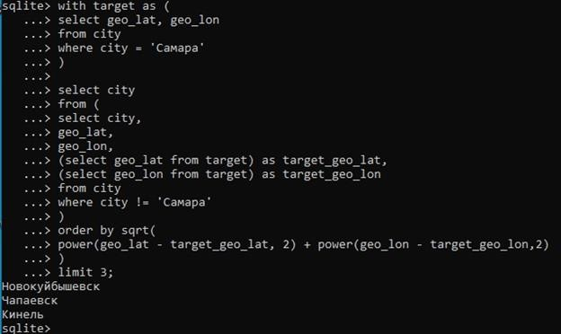

Индивидуальное задание:

Импортировал data set spotify



Сделал запросы и импортировали запросы в формат json, sql,csv.

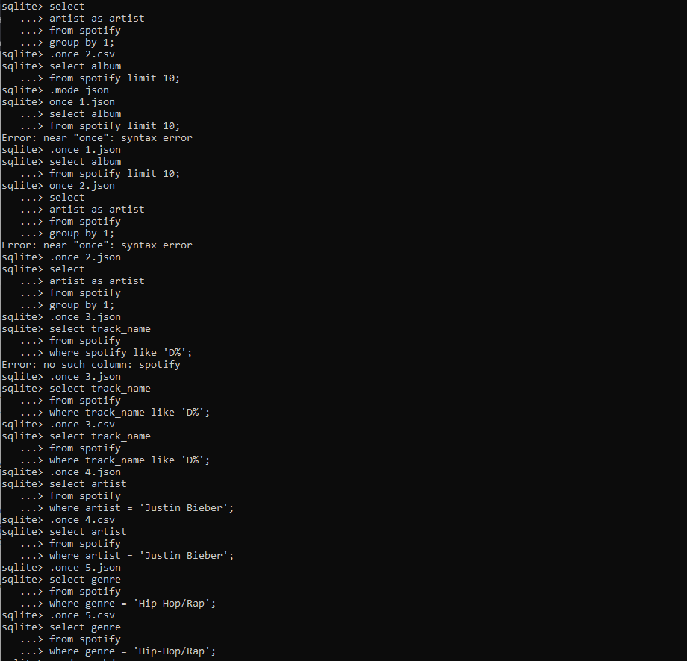

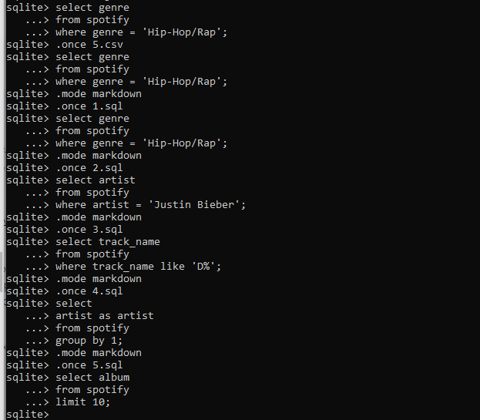

**Вывод:** В ходе выполнения лабораторной работы исследовали базовые возможности системы управления базами данных SQLite.

# Контрольные вопросы:

1. Какие существуют средства для импорта данных в SQLite?

.import —csv city.csv city

.mode csv

.import city.csv city

1. В чем недостатки локальных и централизованных СКВ? Локальные СКВ

Легко запутаться в файлах и в каком конкретно ты находишься,можно изменить не тот файл или сохранить в не нужной директории

Централизованные

Централизованный сервер является уязвимым местом всей системы. Если сервер выключается на час, то в течение часа разработчики не могут взаимодействовать, и никто не может сохранить новые версии. Если же повреждается диск с центральной базой данных и нет резервной копии, вы теряете абсолютно всё - всю историю проекта, разве что за исключением нескольких рабочих версий, сохранившихся на рабочих машинах пользователей. Локальные системы управления версиями подвержены той же проблеме: если вся история проекта хранится в одном месте, вы рискуете потерять всё.

1. Каково назначение команды .schema ? показывает список и структуру всех таблиц в базе
2. Как выполняется группировка и сортировка данных в запросах SQLite? Группировка производится,когда в оператора group используется функция by
3. Каково назначение "табличных выражений" в SQLite? Наглядная демонстрация содержимого в таблице
4. Как осуществляется экспорт данных из SQLite в форматы CSV и JSON? sqlite> .mode csv

sqlite> .once samara.csv

sqlite> select kladr_id, city from city where region = 'Самарская'; sqlite> .exit

.mode json

select kladr_id, city

from city where region = 'Самарская' limit 3;

1. Какие еще форматы для экспорта данных Вам известны?

.mode insert cities

.mode markdown

.mode html